LAPORAN PRAKTIKUM PENGUKURAN DAN ALAT UKUR

OHM METER I

OLEH

NAMA : Tsaniya Faridah Maulida
NIM : 211331031

PROGRAM STUDI TEKNIK TELEKOMUNIKASI JURUSAN TEKNIK ELEKTRO
POLITEKNIK NEGERI BANDUNG 2021-2022



KETERANGAN

- Kelompok 5
- Judul Praktek : Pratikum Pengukuran dan Alat Ukur Ohm Meter I
- Tanggal Praktek : 22 September 2021
- Tanggal Pengumpulan Laporan : 27 September 2021
- Nama Praktikan : Tsaniya Faridah Maulida
- Nama Partner : 1. Rahmat Nur Saifudin
- Nama Dosen : Mina Naidah Gani, Dutech., S.T., M.Eng. Rifa Hanifatunnisa, S.ST.,M.T

POLITEKNIK NEGERI BANDUNG

DAFTAR ISI

Ketarangan | ……………………………………………………………… |  | 2
Daftar Isi | ……………………………………………………………… |  | 3
I. Tujuan Praktikum |  | ………………………………… | 4
II. Dasar Teori |  | ………………………………… | 4
III. Alat Dan Bahan |  | ………………………………… | 7
IV. Langkah Kerja |  | ………………………………... | 7
V. Tabel Percobaan |  | ………………………………... | 9
VI. Analisis Data |  | ………………………………... | 9
VII. Kesimpulan |  | ………………………………... | 10
VIII. Daftar Pustaka |  | ……………………………….. | 11

POLITEKNIK NEGERI BANDUNG

MAKSUD DAN TUJUAN PERCOBAAN
  - Mahasiswa dapat mengetahui cara mengukur hambatan pada resistor menggunakan ohm meter.
  - Mahasiswa membuat gambar rangkaian.

DASAR TEORI

  - Pengukuran
Pengukuran adalah membandingkan suatu besaran dengan besaran lain yang telah ditetapkan sebagai standar pengukuran. Alat bantu dalam proses pengukuran disebut alat ukur. Alat ukur dalam kehidupan sehari-hari sangat banyak, misalnya alat ukur panjang (mistas, jangka sorong, dan mikrometer sekrup), alat ukur massa, alat ukur waktu, dan alat ukur suhu, dll (Sasmito, 2010).

Alat Ukur
Melakukan pengukuran dalam suatu besaran fisika, sangat dibuthkan dengan namanya alat ukur, dengan adanya alat ukur dapat membantu kita mendapatkan data hasil pengukuran. Faktor lain selain alat ukur untuk mendapatkan hasil yang akurat perlu adanya faktor-faktor lain yang dapat mempengaruhi proses pengukuran, antara lain benda yang diukur, proses dalam pengukuran, kondisi suatu lingkungan dan orang yang melakukan pengukuran. Alat-alat pengukuran tersebut antara lain (Mikrajuddin, 2016).

    - Ohmmeter
Ohmmeter merupakan alat perangkat yang digunakan sebagai pengukur jumlah hambatan listrik. Dalam hal ini jumlah listrik baru dihasilkan dari pergeseran.Adapun contoh dari pergeseran yakni alat elektron melewati peralatan konduktor maupun penghantar arus listrik. Satuan hambatan listrik terukur tersebut dinamai dengan satuan Ohm.

POLITEKNIK NEGERI BANDUNG

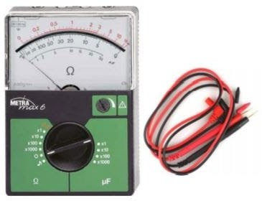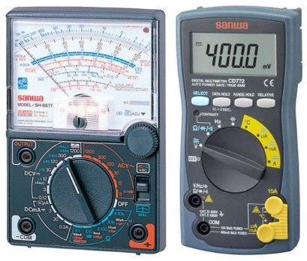

Gambar I.1 Ohmmeter (Sumber : samrayid.com).

    - Multimeter
sebuah peralatan khusus yang digunakan untuk mengukur komponen listrik. Mulai dari mengukur hubungan Arus litrik (Ampere), Tegangan listrik (Voltage), Hambatan listrik (Ohm), hingga Resistansi dari suatu rangkaian listrik. Berdasarkan fungsi dasarnya tersebut, alat ini sering disebut dengan AVO meter (Ampere, Voltage, Ohm).

Gambar I.2 Multimeter (Sumber : Skemaku.com).

Terdapat dua jenis multimeter yaitu :
      - Multimeter digital
      - Multimeter analog

POLITEKNIK NEGERI BANDUNG

      - 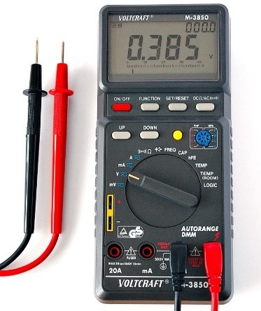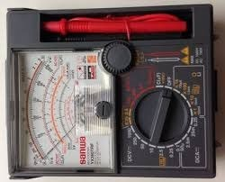Multimeter Digital
Multimeter digital atau sering juga disebut sebagai digital multitester sama merupakan jenis multimeter yang talah menggunakan display digital sebagai penampil hasil ukurnya. Nama lain dari multitester jenis ini adalah DVOM ( Digital Volt Ohm Meter) atau DMM (Digital Multi Meter).

Gambar I.3 Multimeter Digital (Sumber :Jagad.id).

      - Multimeter Analog
Multimeter analog merupakan jenis multimeter yang menggunakan display ukur (meter) dengan tipe jarum penunjuk.

Gambar I.4 Multimeter Digital (Sumber : bintangtop.com).

POLITEKNIK NEGERI BANDUNG

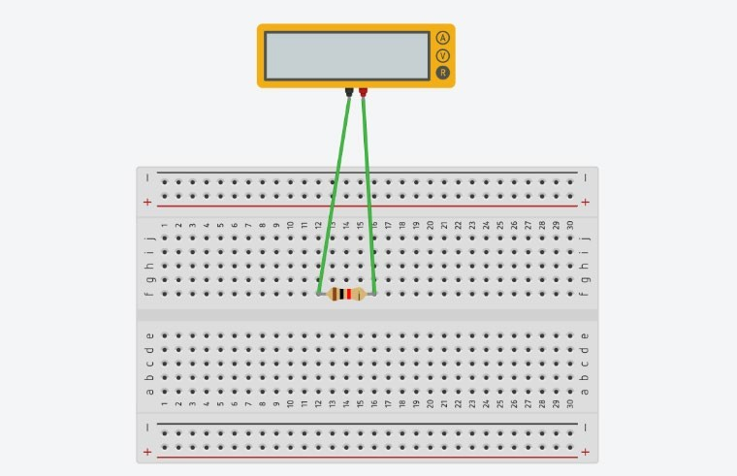ALAT-ALAT YANG DIPERGUNAKAN
  - Project board
  - Multimeter Digital
  - 1 buah resistor 330 Ω
  - 1 buah resistor 1000 Ω
  - 1 buah resistor 56.000 Ω
  - 1 buah resistor 47 Ω
  - 1 buah resistor 33.000 Ω
  - 1 buah resistor 120 Ω
  - 1 buah resistor 22.000 Ω
  - 1 buah resistor 68.000 Ω
  - 1 buah resistor 15.000 Ω
  - 1 buah resistor180 Ω

LANGKAH KERJA DAN RANGKAIAN PERCOBAAN
- Menyiapkan alat dan komponen yang akan di gunakan
- Membuat rangkaian seperti gambar di bawah ini
  - Rangkaian (Simulator)

POLITEKNIK NEGERI BANDUNG

  - 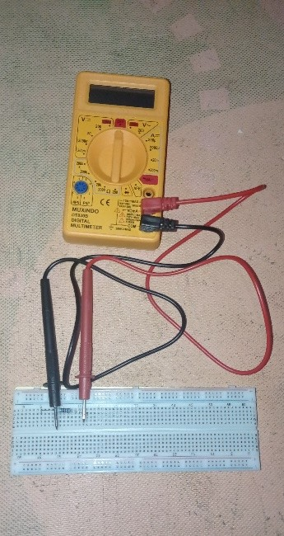Rangkaian (Real Component)

- Melakukan percobaan sesuai dengan tabel pengukuran yang telah dibuat.
- Lalu, catat data sesuai pratikum dan bandingkan nilai pengukuran dengan nilai real pada resistor.

POLITEKNIK NEGERI BANDUNG

TABEL PERCOBAAN DAN FOTO PERCOBAAN
A. Tabel Percobaan

No | Warna  Resistor | Toleransi | Nilai Resistor |  | Error
No | Warna  Resistor | Toleransi | N.Semu | N.Real | Error
1 | Oranye, Oranye, Cokelat | 5% | 330 Ω | 324 Ω | 1,81%
2 | Cokelat, Hitam, Merah | 5% | 1K Ω | 1004 Ω | 0,4%
3 | Hijau, Biru, Oranye | 5% | 56K Ω | 56K Ω | 0%
4 | Kuning, Ungu, Hitam | 5% | 47 Ω | 46,9 Ω | 0,21%
5 | Oranye, Oranye, Oranye | 5% | 33K Ω | 32,7K Ω | 0,9%
6 | Cokelat, Merah, Cokelat | 5% | 120 Ω | 119,7 Ω | 0,25%
7 | Merah, Merah, Oranye | 5% | 22K Ω | 21,7K Ω | 1,36%
8 | Biru, Abu, Oranye | 5% | 68K Ω | 67,4K Ω | 0,8%
9 | Coklat, Hijau, Oranye | 5% | 15K Ω | 14,94K Ω | 0,4%
10 | Cokelat, Abu, Cokelat | 5% | 180 Ω | 180,1 Ω | 0,05%

- ANALISA DATA
Pada Pratikum kali ini dilakukan percobaan pengukuran pada resistor menggunakan multimeter digital, pada praktikum kali ini digunakan 10 resistor yang memiliki nilai hambatan yang berbeda-beda. Resistor yang digunakan adalah resistor yang memiliki hambatan 330 Ω, 1K Ω, 56K Ω, 47 Ω, 33K Ω, 120 Ω, 22K Ω, 68K Ω, 15K Ω, dan 180 Ω.
Dapat dilihat dari tabel bahwasannya nilai resistor hasil pengujian dan nilai resistor semu memiliki error yang masih dalam batas toleransi yakni tidak lebih atau kurang dari 5 %.

POLITEKNIK NEGERI BANDUNG

KESIMPULAN
Dari pratikum yang telah dilakukan dapat disimpulkan bahwa resistor yang memiliki band berwarna emas memiliki nilai toleransi sebesar 5 %. Hal ini dapat dibuktikan berdasarkan tabel yang berisikan data hasil pengujian memiliki nilai toleransi yang kurang dari 5%.

POLITEKNIK NEGERI BANDUNG

DAFTAR PUSTAKA
- Ihsan, Helly. 2006. Pengertian Pengukuran. UPI: FIP

- Mikrajuddin, Abdullah. 2016. Fisika Dasar. Bandung: ITB

- Sasmito, Teguh. 2010. Pengukuran, Besaran dan Satuan. Jakarta: Erlangga.

POLITEKNIK NEGERI BANDUNG

